Top-3-Position für Archivierungsspezialist Gehring Group

- Erneut dritter Rang in der Kategorie Dokumenten-Management-Systeme (DMS) der Studie „Deutschlands Beste 2026“ und Auszeichnung als „Sieger“ bekräftigen führende Marktpositionierung des Spezialisten für Aktenarchivierung und -digitalisierung
- Studie von ServiceValue wurde durch Social-Media-Monitoring für DEUTSCHLAND TEST durchgeführt und im Nachrichtenmagazin FOCUS (Ausgabe 35/2026) veröffentlicht

Oberhausen, 27. August 2026. Die Gehring Group hat in der bundesweiten Studie „Deutschlands Beste 2026“ erneut erfolgreich abgeschnitten. In der Kategorie „Dokumenten-Management-Systeme (DMS)“ erreichte der Oberhausener Spezialist für Aktenarchivierung und -digitalisierung zum zweiten Mal in Folge den dritten Rang und darf sich demnach „Sieger“ nennen. Die Ergebnisse der von ServiceValue auf Basis eines Social-Media-Monitorings für DEUTSCHLAND TEST durchgeführten Untersuchung sind in der Ausgabe 35/2026 des Nachrichtenmagazins FOCUS veröffentlicht worden.
Die erneute Auszeichnung bestätigt die Kompetenz der Gehring Group im Bereich Dokumentenmanagement. Die mittelständische Unternehmensgruppe verbindet physische Archivierung und Digitalisierung von Akten mit leistungsfähigen Software-Lösungen. Die Gehring Group unterstützt damit Unternehmen, Organisationen und Verwaltungen, ihre Dokumentenbestände effizient, sicher und transparent zu organisieren. Das individuelle Angebot reicht von der physischen Archivierung über das Scannen und Digitalisieren bis zur strukturierten Bereitstellung der Daten in die führenden ECM (Enterprise Content Management)-Systeme der Kunden. Auf diese Weise lassen sich Informationen schneller auffinden, Arbeitsabläufe beschleunigen und interne Ressourcen entlasten.
► https://gehring.group
„Schnell und sicher auf benötigte Informationen zugreifen und einschlägigen Aufbewahrungspflichten möglichst effizient genügen: Dies erfordert den versierten individuellen Umgang mit dem Aktenmaterial und nicht zuletzt die Kompetenz zur fachlichen Beratung“, betont Marco Wolf, Prokurist der Gehring Group. „Das bietet die Gehring Group aus einer Hand als verlässlicher Partner, der die Archive seiner Kunden übernimmt, ihre Unterlagen dort digitalisiert, wo es wirtschaftlich sinnvoll ist, und sie dabei unterstützt, ihre Dokumentenlandschaften rechtssicher und zukunftsfähig zu organisieren.“

Über die Gehring Group
Die Wurzeln der Gehring Group in der Logistikbranche reichen zurück bis ins Jahr 1950. Heute positioniert sich die Unternehmensgruppe mit einem modularen Leistungsangebot rund um das Handling von Archiven und der langzeitlichen Aufbewahrung bzw. Digitalisierung von Akten. Kunden sind nationale und internationale Unternehmen, Organisationen und Verwaltungen aller Größenordnungen und Ausrichtungen. Das Portfolio der Gehring Group mit ihren Standorten in Oberhausen (Nordrhein-Westfalen) und Rendsburg (Schleswig-Holstein) umfasst physische Archivierung und Digitalisierung im eigenen Scan-Center, u. a. mit Services für die digitale Poststelle, selbstentwickelte Software-Produkte sowie ein individuelles Beratungsangebot.
Zu den inhabergeführten Unternehmen der Gruppe gehören die Gehring Group GmbH, die A. Denker GmbH & Co. KG, die GehRack Grundstücksverwaltungs GmbH Co. KG sowie weitere Beteiligungen im Archivierungsumfeld. Vor dem Hintergrund des Umgangs mit sensiblem Datenmaterial sind gruppenweit alle Mitarbeiter der Gehring Group der DSGVO, dem Bundes- und Landesdatenschutzgesetz, dem Sozialgeheimnis und zur absoluten Geheimhaltung verpflichtet.
Für ihr Modell zur Unterstützung einer ausgewogenen Balance von Arbeit und Familie wurde die Gehring Group vom Bündnis für Familie mehrfach als „vorbildlich familienfreundliches Unternehmen“ ausgezeichnet. Weitere Informationen unter https://gehring.group.
20260827_geh

Begleitendes Bildmaterial:
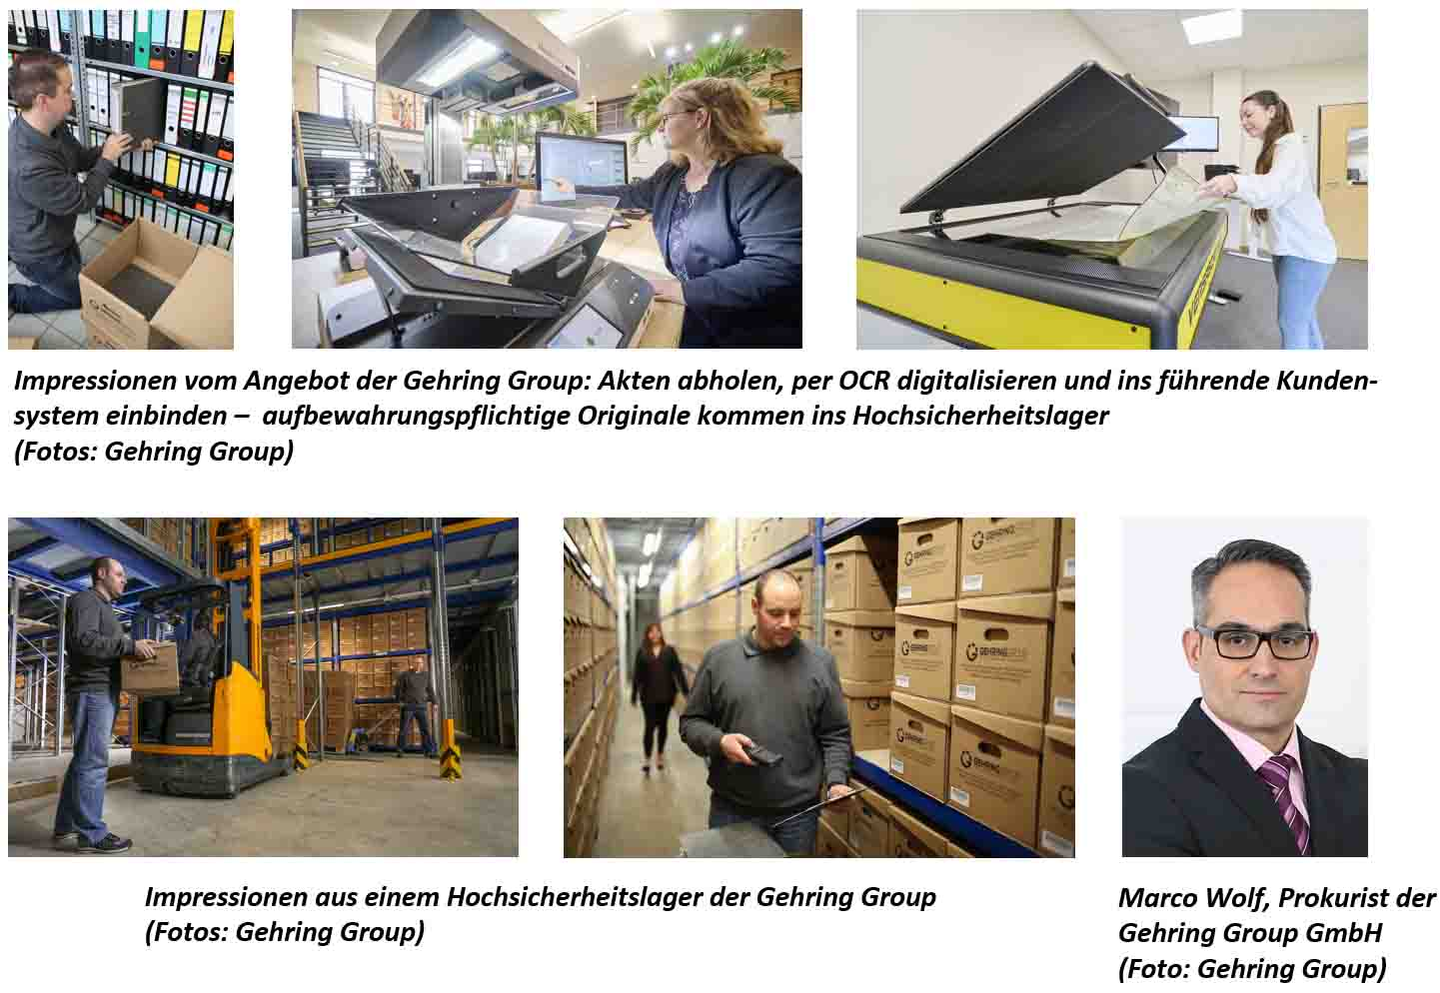

Weitere Informationen Presse-Ansprechpartner
Gehring Group GmbH ars publicandi GmbH
Max-Planck-Ring 62 Martina Overmann
D-46049 Oberhausen Schulstraße 28
Telefon: +49 208 82034-32 D-66976 Rodalben
Telefax: +49 208 82034-56 Telefon: +49 6331 5543-13
https://gehring.group Telefax: +49 6331 5543-43
presse@gehring.group https://ars-pr.de
MOvermann@ars-pr.de

